Отчёт

Лабораторная работа №8

Оразклычев Давут, группа НФИбд-02-18

Содержание

# Цель выполнения работы

Освоить на практике применение режима однократного гаммирования на примере кодирования различных исходных текстов одним ключом

# Выполнения лабораторной работы

## Лабораторная работа 8

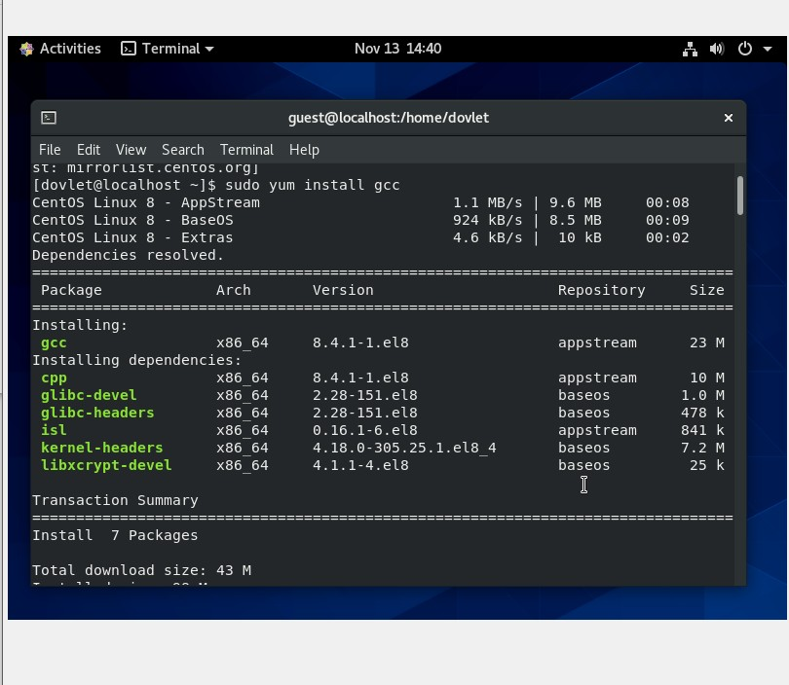

Создание guest

## Лабораторная работа №8

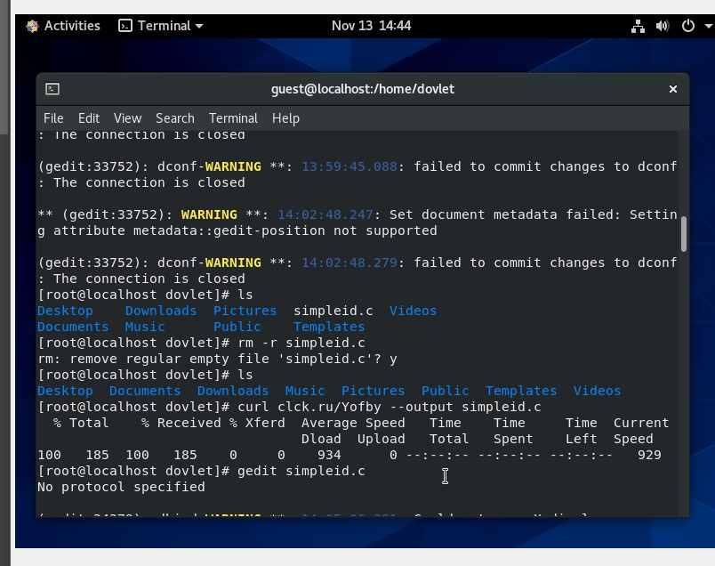

Переход на пользователя guest

## Лабораторная работа №8

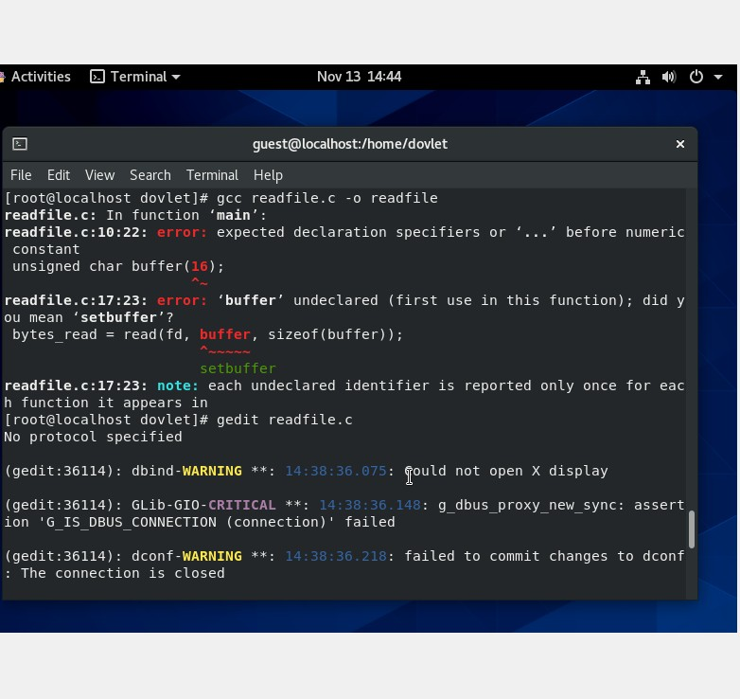

pwd, whoami, id, groups

## Лабораторная работа №8

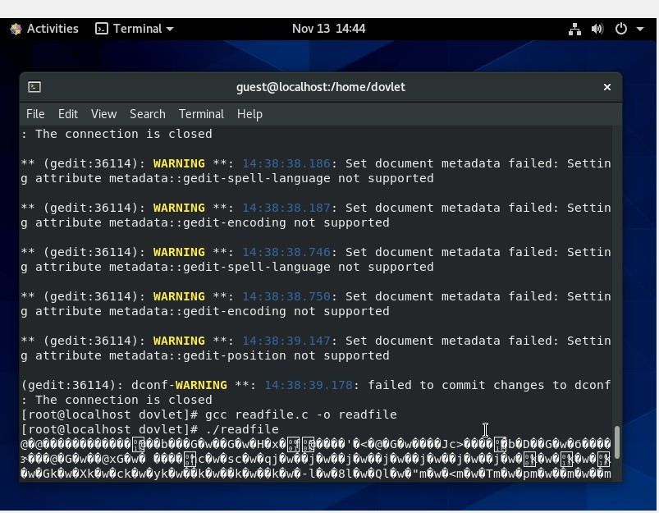

cat /etc/passwd с и без фильтра

## Лабораторная работа №8

Команды

Команды

## Лабораторная работа №8

Файл в директории

Файл в директории

# Выводы по проделанной работе

## Вывод

# Вывод

Освоили на практике использование режима однократного гаммирования на случае кодировки всевозможных начальных слов одним ключом